- 关于模块化开发你得理解是什么？以及谈一下模块化开发的好处。
模块化是指将一个复杂的系统分解为多个模块方便编码。
模块化开发就是封装细节，提供使用的接口，彼此之间互不影响，每个模块是实现某一特定的功能，模块化开发的基础是函数。函数封装，对象封装，立即执行函数写法（将全局变量以参数的形式传入模块内部），保证模块的独立性，模块内部最好不与程序的其他部分直接交互。
解决变量冲突，文件依赖问题，避免重复造轮子，提高代码可维护性，提高前端性能优化。
- 前端自动化构建工具是什么？为什么要用前端自动化构建工具？使用自动化构建工具的好处有哪些？
构建：将源代码转化成可执行的代码，文件优化， 模块合并，自动刷新，代码校验等。
工具：webpack,gulp,grunt等
将繁琐的事情利用工具来做，避免重复劳动，提高开发效率。
- ::before 和:before有什么区别？
伪元素与伪类，CSS3中引入的伪元素则不允许再支持旧的单冒号的写法。伪类的效果可以通过添加一个实际的类来达到，而伪元素的效果则需要通过添加一个实际的元素才能达到，这也是为什么他们一个称为伪类，一个称为伪元素的原因。
- 组件、模块、插件这三个分别是什么，有什么区别？
组件与插件严格来讲都体现模块化的观念，组件以页面功能进行拆分，插件的单位是一个应用

- 什么是事件代理？
Js与html之间的交互就是通过事件实现的，事件就是文档或浏览器窗口发生的一些特定的交互瞬间，事件代理就是在祖先级DOM元素绑定一个事件，当触发子孙级DOM元素的事件时，利用事件流的原理来触发绑定在祖先级DOM的事件。

- 如何获取一个字符串中的数字字符，并按数组形式输出，如dgfhfgh254bhku289fgdhdy675gfh输出[254,289,675]；
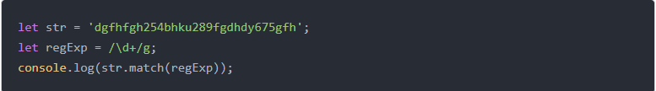

- rem与em的区别。
rem与em都是灵活的、可扩展的单位，由浏览器转换为像素值，
rem是基于html元素的字体大小决定，根据根标签font-size值设置。使用em单位时，像素值是em值乘以使用em单位的元素的字体大小。

- <Img>标签中的alt属性与title属性分别代表什么？
Title是鼠标划过显示提示显示的。alt是图片未加载出来显示的提示。

- js实现深度克隆
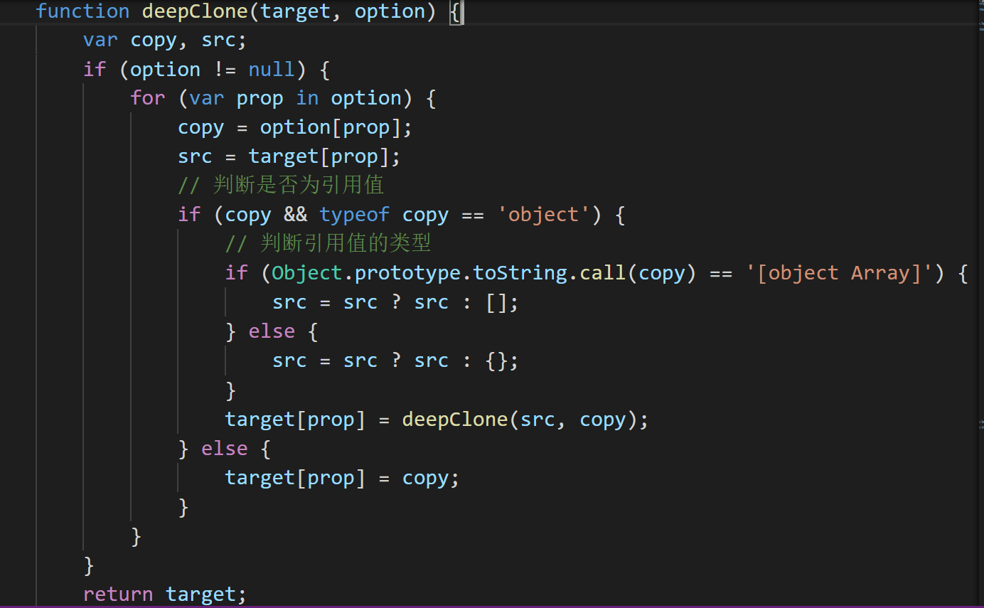

- 实现一个快速排序
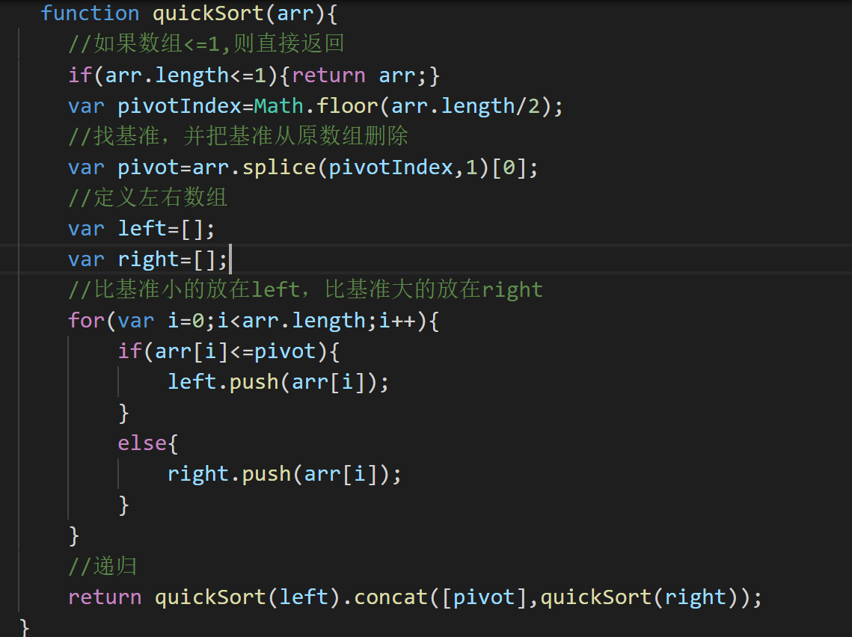

- 什么是闭包？
闭包就是能够读取其他函数内部变量的函数。闭包就是将函数内部和函数外部连接起来的一座桥梁。

- 实现一个三栏布局，左右宽高固定，中间自适应。
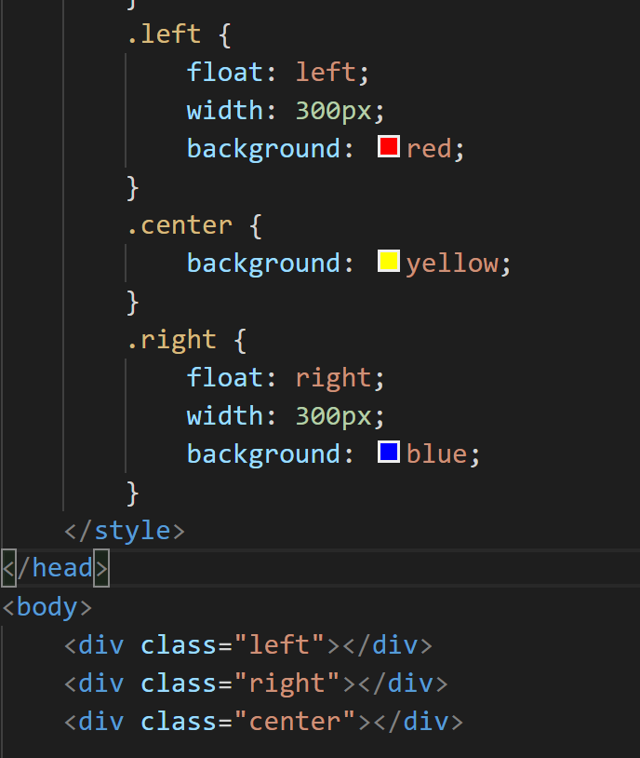

- js中有几种类型的值，堆和栈的区别是什么？
栈：原始数据类型（Undefined，Null，Boolean，Number，String）
堆：引用数据类型（对象、数组、函数）
原始数据类型直接存储在栈(stack)中的简单数据段，占据空间小、大小固定，属于被频繁使用数据，所以放入栈中存储；
引用数据类型存储在堆(heap)中的对象,占据空间大、大小不固定,如果存储在栈中，将会影响程序运行的性能；引用数据类型在栈中存储了指针，该指针指向堆中该实体的起始地址。当解释器寻找引用值时，会首先检索其在栈中的地址，取得地址后从堆中获得实体。

- Http与https分别是什么？有什么区别？
为了数据传输的安全，HTTPS在HTTP的基础上加入了SSL协议，SSL依靠证书来验证服务器的身份，并为浏览器和服务器之间的通信加密。
http是超文本传输协议，信息是明文传输
https则是具有安全性的ssl加密传输协议
http的连接很简单，是无状态的；
HTTPS协议是由SSL+HTTP协议构建的可进行加密传输、身份认证的网络协议，比http协议安全。

- Tcp与Udp的 区别。
TCP传输控制协议
UDP用户数据报协议
1、TCP面向连接（如打电话要先拨号建立连接）;UDP是无连接的，即发送数据之前不需要建立连接
2、TCP提供可靠的服务。也就是说，通过TCP连接传送的数据，无差错，不丢失，不重复，且按序到达;UDP尽最大努力交付，即不保证可靠交付
3、TCP面向字节流，实际上是TCP把数据看成一连串无结构的字节流;UDP是面向报文的
UDP没有拥塞控制，因此网络出现拥塞不会使源主机的发送速率降低（对实时应用很有用，如IP电话，实时视频会议等）
4、每一条TCP连接只能是点到点的;UDP支持一对一，一对多，多对一和多对多的交互通信
5、TCP首部开销20字节;UDP的首部开销小，只有8个字节
6、TCP的逻辑通信信道是全双工的可靠信道，UDP则是不可靠信道

